PUBLICITAT I COMUNICACIÓ DELS PROJECTES FINANÇATS AMB SUBVENCIONS I AJUTS A LA PÀGINA CORPORATIVA D’FGC
Accessibilitat Universal | Descripció general del projecte  Antecedents i context de la necessitat de finançament  El projecte "Accessibilitat Universal" de Ferrocarrils de la Generalitat de Catalunya (FGC), finançat pels Fons NextGenerationEU, busca garantir una mobilitat accessible i inclusiva per a la ciutadania, buscant implementar mesures per millorar la qualitat de vida i la igualtat d'oportunitats dels ciutadans. Aquestes mesures, alineades amb les directrius europees i nacionals sobre accessibilitat i drets, demostren el compromís de FGC amb la inclusió social i la igualtat. Els Fons NextGenerationEU ofereixen una oportunitat per finançar aquestes iniciatives, responent a les necessitats de tota la població i promovent una societat més justa i equitativa.  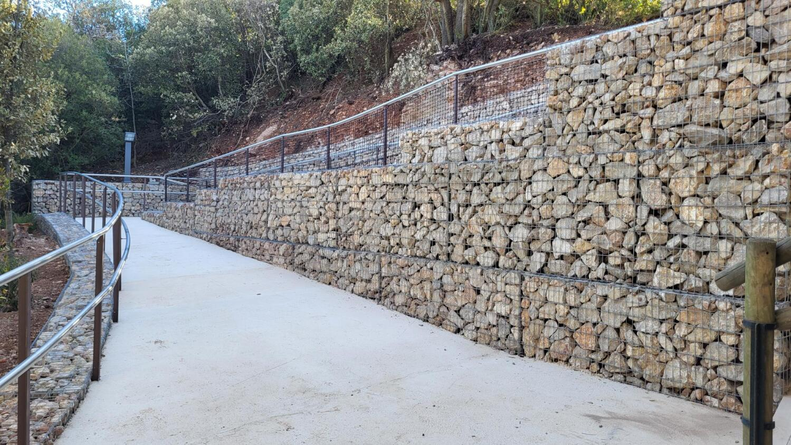  Fitxa tècnica del projecte  - Àmbit d’actuació: mobilitat, accessibilitat, inclusivitat  - Lloc d’execució (CC.AA., província, comarca, municipi...): Catalunya  - Òrgan gestor: Departament de Territori, Generalitat de Catalunya  - Actuacions:  - Adaptació a persones de mobilitat reduïda del funicular de Sant Joan  - Contractes:  - Enllaç PSCP – CONTR/2023/464  - Finançament:  - Origen: NextGenerationEU, MRR  - Import de l’actuació: 665.488,89€  - Quantia subvencionada: 100%  - Adaptació de banys a la línia Llobregat – Anoia  - Contractes:  - Enllaç PSCP – CONTR/2022/742  - Finançament:  - Origen: NextGenerationEU, MRR  - Import de l’actuació: 121.060,43€  - Quantia subvencionada: 100%  - Canviadors inclusius a les estacions de muntanya  - Contractes:  - Enllaç PSCP – CONTR/2023/609  - Enllaç PSCP – CONTR/2023/622  - Enllaç PSCP – CONTR/2023/625  - Enllaç PSCP – CONTR/2023/626  - Finançament:  - Origen: NextGenerationEU, MRR  - Import de l’actuació: 745.272,66 €  - Quantia subvencionada: 100%  - Sistema d'orientació per veu per a persones amb discapacitat visual  - Contractes:  - Enllaç PSCP – CONTR/2020/479  - Enllaç PSCP – CONTR/2020/480  - Enllaç PSCP – CONTR/2022/469  - Enllaç PSCP – CONTR/2022/404  - Enllaç PSCP – CONTB/2023/249  (Contracte basat en acord marc; Ref. AM11/20)  - Finançament:  - Origen: NextGenerationEU, MRR  - Import de l’actuació: 692.908,05€  - Quantia subvencionada: 100%  - Renovació del sistema de megafonia de les estacions de Sarrià, Gràcia i Provença dels Ferrocarrils de la Generalitat de Catalunya  - Contractes:  - Enllaç PSCP – CONTR/2022/223  - Finançament:  - Origen: NextGenerationEU, MRR  - Import de l’actuació: 333.338,44€  - Quantia subvencionada: 100%  - Ascensors a les línies metropolitanes  - Contractes:  - Enllaç PSCP – CONTR/2020/414  - Finançament:  - Origen: NextGenerationEU, MRR  - Import de l’actuació: 524.366,90€  - Quantia subvencionada: 100%  - Altres:  - Etiquetatge verd i digital: No aplica.  - Notícies relacionades:  - Ferrocarrils instal·la un nou sistema d'orientació per veu per a persones amb discapacitat visual  - La línia Llobregat-Anoia d'FGC ja està 100% adaptada per a persones amb mobilitat reduïda  - Vallter es converteix en la tercera estació d'esquí i muntanya del món amb un canviador inclusiu d'obra fixa  - Boí Taüll, la primera estació d'esquí del món amb un canviador inclusiu d'obra fixa  - Ferrocarrils instal·la megafonia intel·ligent a una trentena d'estacions per garantir la sonoritat dels missatges durant el pas de trens  - Enllaços d'interès:  - Comissió Europea  - Direcció General del PRTR i MRR  - Fons Europeus a Catalunya  Identitat visual del finançament rebut

